Atividade 1:
Let’s review some of the vocabulary that we have learned so far: look at the flashcards below and say the names:
Vamos revisar alguns vocabulários aprendidos até agora: olhe e diga o nome:

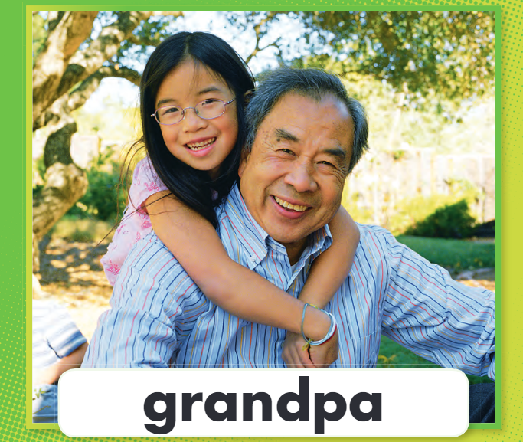

Now on a piece of paper draw your family tree, ask your parents for help.
Agora em um pedaço de papel desenhe sua árvore familiar, peça aos seus pais ajuda!
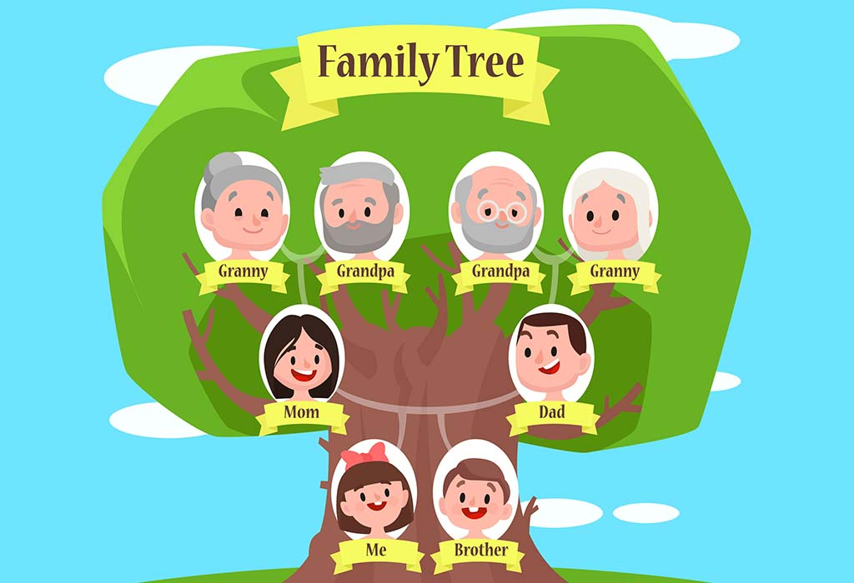
Like this:

